اضافة او حذف صفوف واعمدة :-

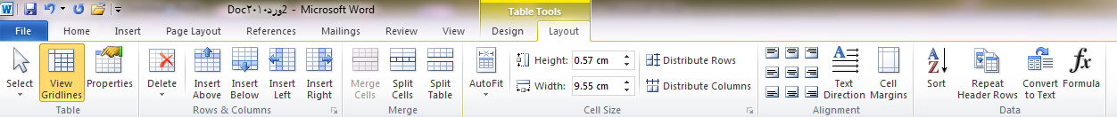

اضاف صف او عامود الى الجدول حذف صف او عامود من الجدول :-
1- انقر ضمن الجدول في المكان المطلوب اضافة او حذف صف او عمود فيه .
2- ضمن شريط ادوات الجدول table tools layout اختر ما تريد اضافته او حذفه.

تنسيق الجدول

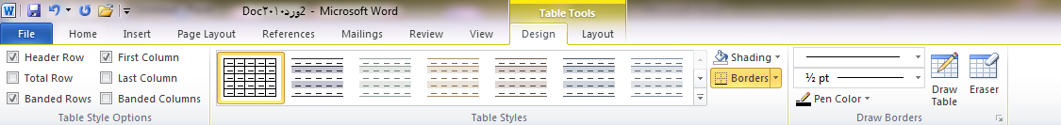

1- انقر في اي مكان داخل الجدول .
2- ضمن المجموعة انماط الجدول table styles الموجودة في الشريط ادوات الجدول تصميم table tools Design اختر اي نمط للجدول .
3- فعل او ازل تفعيل خيارات انماط الجدول حسب الحاجة .
4- حدد الخلية او الخلايا التي تريد اضافة تظليل لها او ازالته منها وانقر الزر التظليل shading واختر لون التظليل , او اختر بلا لون no color لازالة التظليل .
5- حدد الخلية او الخلايا التي تريد اضافة حدود لها او ازالتها منها , وانقر الزر حدود Borders واختر الحدود المناسبة , او اختر بلا حدود no Border لازالة الحدود .
6- انقر التبويب تخطيط Layout واستخدم الادوات المتوفرة لحذف او اضافة صفوف او أعمدة , وتعيين ابعاد الصفوف والأعمدة ومحاذاة النص واتجاهه ( عمودي او افقي ) والهوامش .

4-2) تبويب ( مجموعة ) رسومات توضيحية Illustrations :-
ت | الايعاز ( الايقونة ) ووظيفته
1 | Picture: - أضافة صورة.
2 | Clip Art: - قصاصة ورقية.
3 | Shapes: - اشكال تلقائية.
4 | SmartArt: - مخططات توضيحية.
5 | Screenshot: - لقطة شاشة (اخذ جزء من صورة للنافذة المفتوحة للمستخدم).

ادراج صورة :-

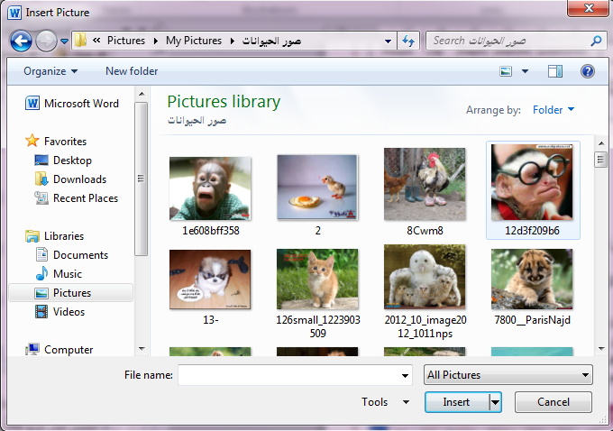

للقيام بادراج صورة او قصاصة ورقية او أشكال تلقائية ..... الخ ضمن تبويب رسومات توضيحية يتم كما ياتي :-
1- انقر ضمن المستند في المكان الذي تريد وضع الصورة فيه .
2- من القائمة ادراج insert وضمن تبويب رسومات توضيحية انقر الزر صورة picture لتحصل على مربع الحوار ادراج صورة insert picture
3- انتقل الى المجلد الذي يتضمن الصورة المطلوبة , واختر ملف الصورة .
4- لتغيير حجم الصورة انقر على الصورة ثم اسحب احد مقابض تغيير الحجم لتعديل الحجم حسب الحاجة
5- و لاقصاص الصورة او تعديلها او تطبيق مؤثرات فنية او تغيير التباين والالوان وتدوير الصورة ..... الخ يتم من خلال النقر على الصورة المطلوبة لتحديدها وتفعيل التبويب أدوات الصورة , تنسيق picture tools ,format .
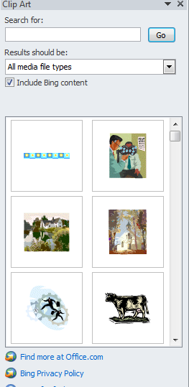
لأدراج قصاصة ورقية :-
1- انقر على المستند في المكان الذي تريد وضع القصاصة فيه .
2- من قائمة ادراج insert في مجموعة رسومات توضيحية Illustrations انقر الاداة قصاصة فنية Clip Art .
3- ضمن الجزء قصاصة ورقية انقر الزر go انتقال .
4- ضمن قائمة النتائج انقر القصاصة الفنية التي تريد اضافتها الى الصفحة .
5- عندما تصبح الصورة ضمن المستند ,يمكنك تغيير قياسها او تدويرها بحيث تناسب موقعها من الصفحة .
6- استخدم الادوات المتوفرة في الشريط ادوات الصورة , تنسيق picture tools , format لتعديل الصورة حسب الحاجة .

